Лабораторная работа № 7

Эффективность рекламы

Пиняева Анна Андреевна

Содержание

Цель работы 3

Теоретическое введение 3

Задание 4

Выполнение лабораторной работы 4

Построение математической модели. Решение с помощью программ 4

Julia 4

Результаты работы кода на Julia 5

Julia 6

Результаты работы кода на Julia 7

Julia 7

Результаты работы кода на Julia 8

OpenModelica 9

Результаты работы кода на OpenModelica 9

OpenModelica 10

Результаты работы кода на OpenModelica 11

OpenModelica 11

Результаты работы кода на OpenModelica 12

Выводы 12

Список литературы 12

Цель работы

Целью данной работы является построение построение графиков распространения рекламы.

Теоретическое введение

Модель рекламной кампании описывается следующими величинами. Считаем, что

- скорость изменения со временем числа потребителей[1], узнавших о товаре и готовых его купить, t - время, прошедшее с начала рекламной кампании, n(t) - число уже информированных клиентов. Эта величина пропорциональна числу покупателей, еще не знающих о нем, это описывается следующим образом:

$$a1\left(t\right)\left(N−n\left(t\right)\right),$$

где N платежеспособных покупателей,

$$a1\left(t\right)>0$$

общее число потенциальных характеризует интенсивность рекламной кампании (зависит от затрат на рекламу в данный момент времени)[2]. Помимо этого, узнавшие о товаре потребители также распространяют полученную информацию среди потенциальных покупателей, не знающих о нем (в этом случае работает т.н. сарафанное радио). Этот вклад в рекламу описывается величинои

$$a2\left(t\right)n\left(t\right)\left(N−n\left(t\right)\right)$$

̆

, эта величина увеличивается с увеличением потребителей узнавших о товаре. Математическая модель распространения рекламы описывается уравнением:

$$dn/dt=\left(a1\left(t\right)*a2\left(t\right)n\left(t\right)\right)\left(N−n\left(t\right)\right)$$

Задание

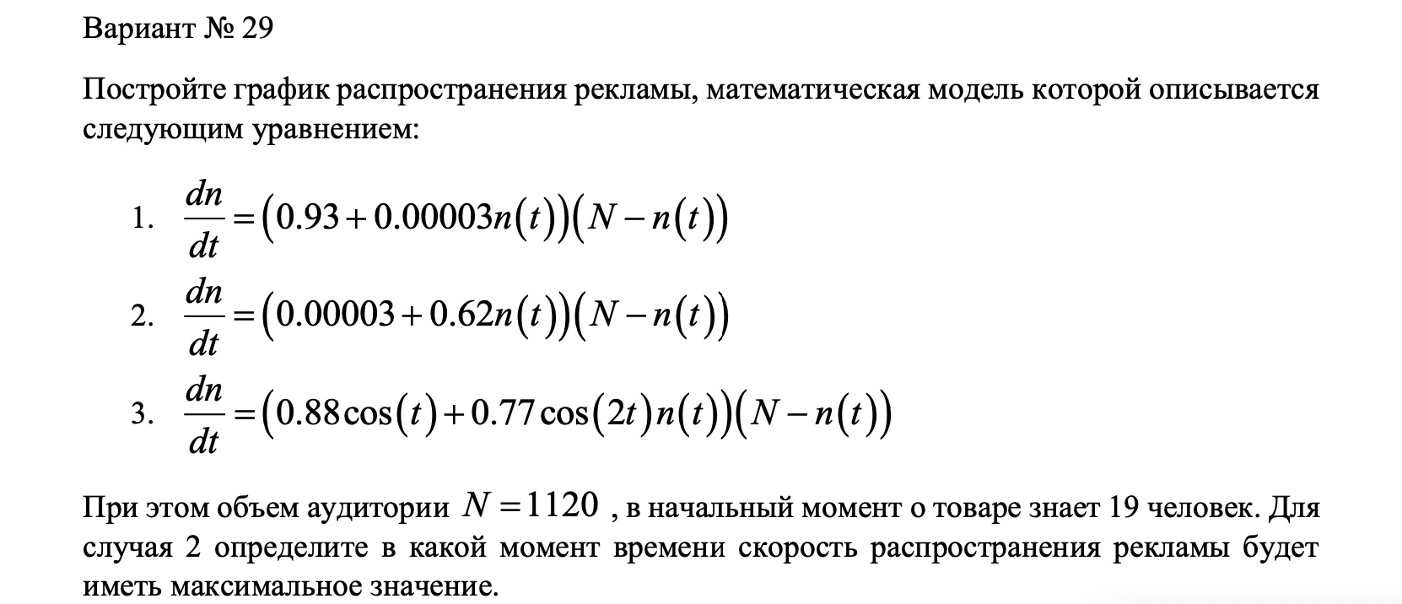

“Вариант 29”

Выполнение лабораторной работы

Построение математической модели. Решение с помощью программ

Julia

Первый случай:

using Plots  
using DifferentialEquations  
  
N = 1120  
n = 19  
  
  
function Fun(du, u, p, t)  
 n = u  
 du[1] = (0.93 + 0.00003*u[1])*(N-u[1])  
end  
  
v = [n]  
time = (.0, 30.0)  
prob = ODEProblem(Fun, v, time)  
sol = solve(prob, dtmax = 0.05)  
n = [u[1] for u in sol.u]  
T = [t for t in sol.t]  
  
plt = plot(  
 dpi = 300,  
 legend =:topright)  
  
plot!(  
 plt,  
 T,  
 n,  
 label = "График 1",  
 color = :red)

Результаты работы кода на Julia

Получим график для первого случая (рис.1)

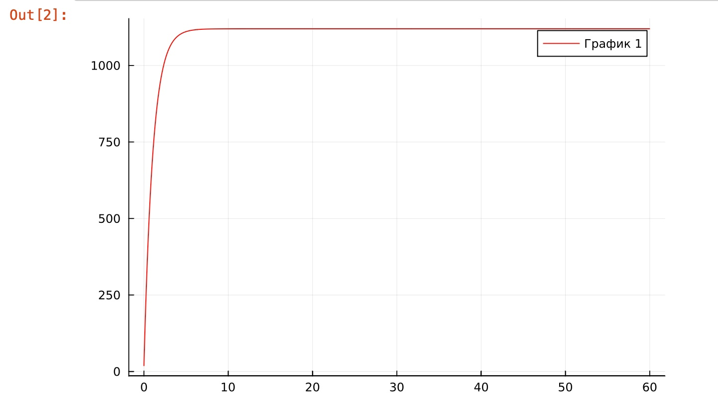

“Рис.1 График распространения рекламы для первого случая на языке Julia”

Julia

Второй случай:

using Plots  
using DifferentialEquations  
  
N = 1120  
n = 19  
max = [-1e6, 0, 0]  
  
  
function Fun(du, u, p, t)  
 n = u  
 du[1] = (0.00003 + 0.62*u[1])*(N-u[1])  
 if du[1] > max[1]  
 max[1] = du[1]  
 max[2] = u[1]  
 max[3] = t  
 end  
end  
  
v = [n]  
time = (.0,.1)  
prob = ODEProblem(Fun, v, time)  
sol = solve(prob, dtmax = 0.05)  
n = [u[1] for u in sol.u]  
T = [t for t in sol.t]  
  
plt = plot(  
 dpi = 300,  
 legend =:topright,  
 size=(800, 400))  
  
plot!(  
 plt,  
 T,  
 n,  
 label = "График 2",  
 color = :red)  
scatter!(  
 plt[1],   
 [max[3]],   
 [max[2]],   
 color=:red,   
   
 label="t=" * string(max[3]) * " — время")

Результаты работы кода на Julia

По аналогии с предыдущим построением получим график для второго случая, а так же момент времени, в который скорость распространения рекламы будет иметь максимальное значение (рис.2)

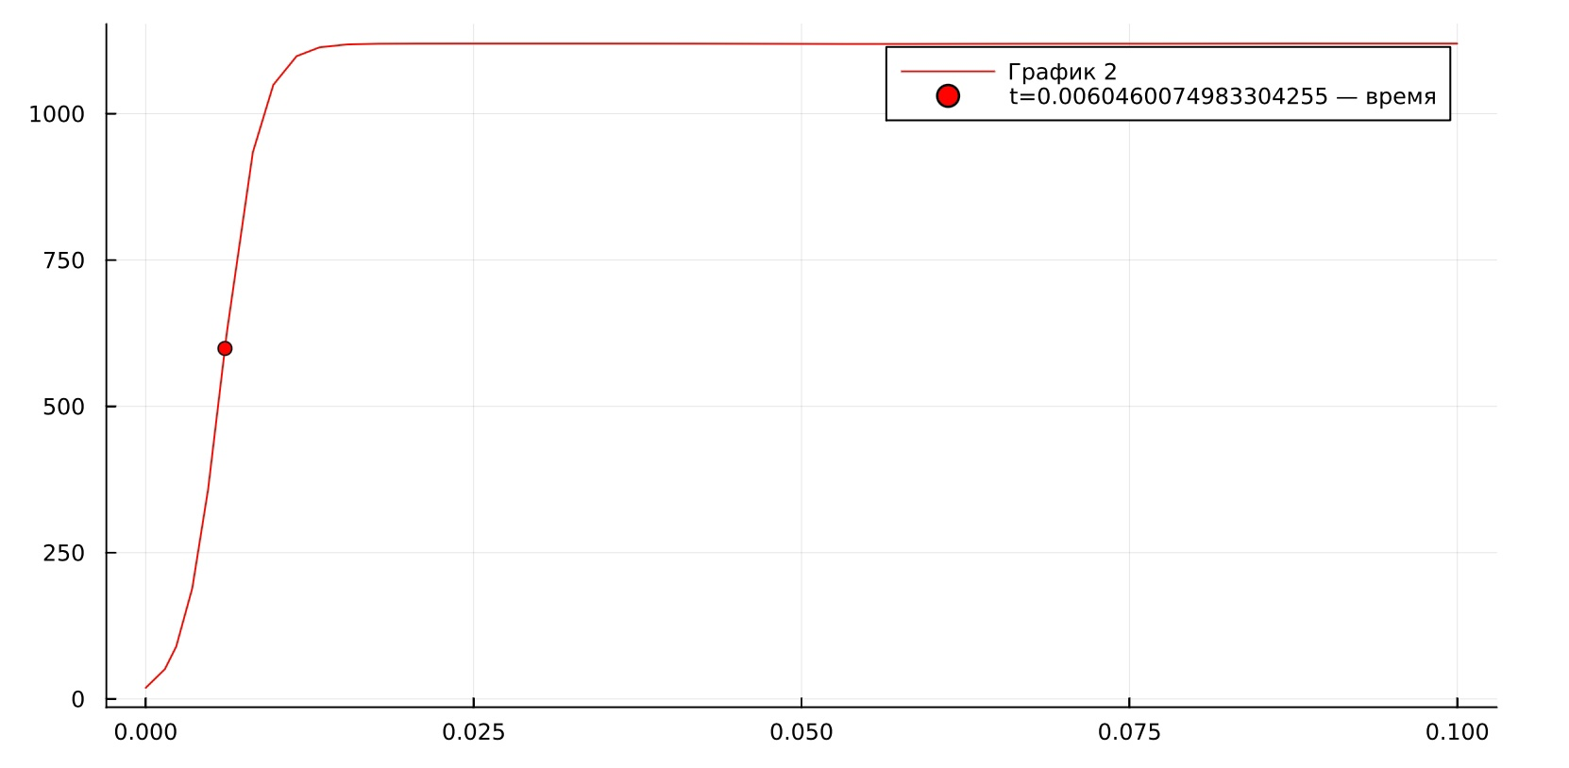

“Рис.2 График распространения рекламы для второго случая на языке Julia”

Julia

Третий случай:

using Plots  
using DifferentialEquations  
  
N = 1120  
n = 19  
  
  
function Fun(du, u, p, t)  
 n = u  
 du[1] = (0.88 * cos(t) + 0.77*cos(2*t)*u[1])*(N-u[1])  
end  
  
v = [n]  
time = (.0, .1)  
prob = ODEProblem(Fun, v, time)  
sol = solve(prob, dtmax = 0.05)  
n = [u[1] for u in sol.u]  
T = [t for t in sol.t]  
  
plt = plot(  
 dpi = 300,  
 legend =:topright)  
  
plot!(  
 plt,  
 T,  
 n,  
 label = "График 3",  
 color = :red)

Результаты работы кода на Julia

По аналогии с предыдущим построением получим график для третьего случая (рис.3)

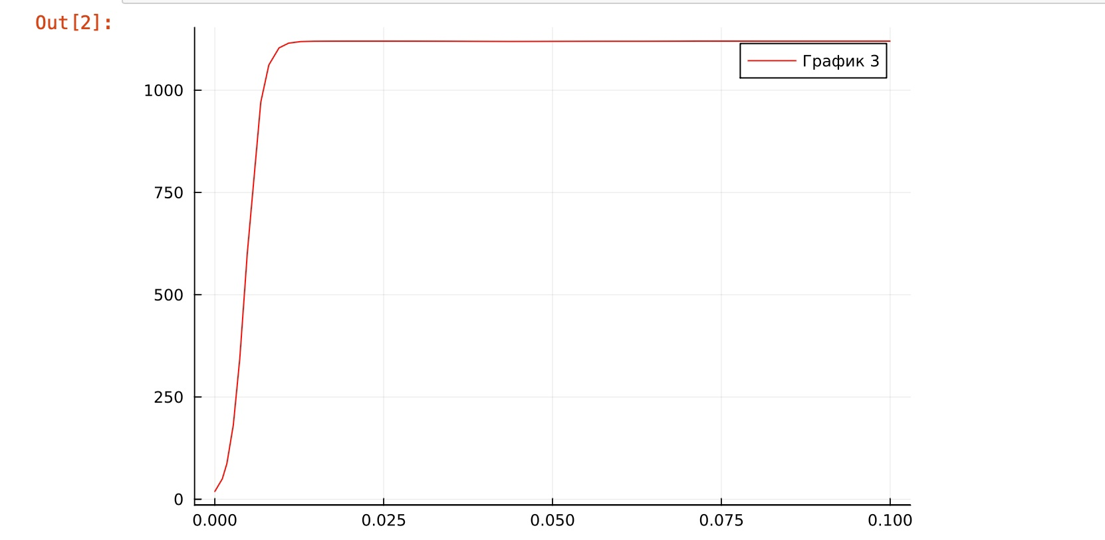

“Рис.3 График распространения рекламы для третьего случая на языке Julia”

OpenModelica

Первый случай:

model lab71  
Real N = 1120;  
Real n;  
Real a1 = 0.93;  
Real a2 = 0.00003;  
  
initial equation  
n = 19;  
  
equation  
der(n) = (a1 + a2*n)*(N - n);  
end lab71;

Результаты работы кода на OpenModelica

Получим график для первого случая (рис.4)

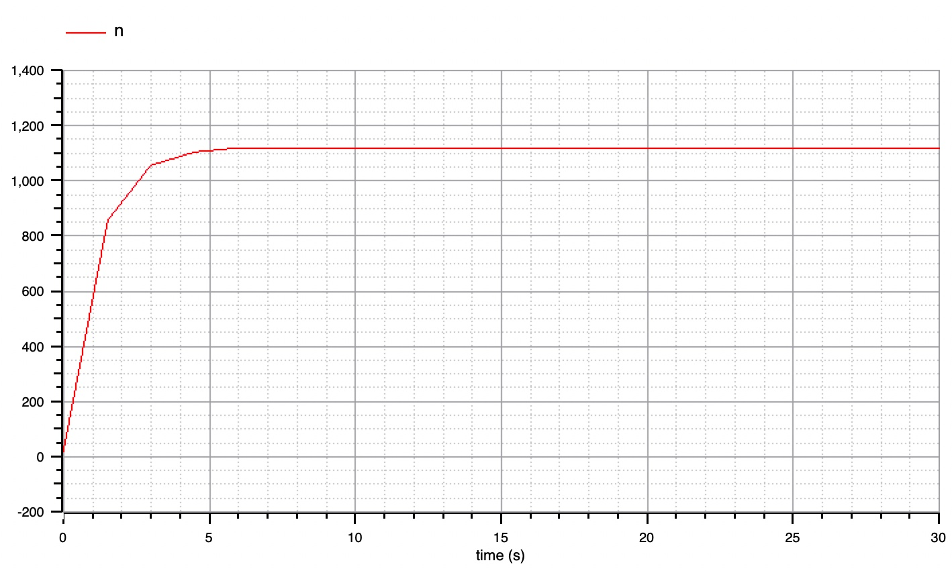

“Рис.4 График распространения рекламы для первого случая на языке OpenModelica”

OpenModelica

Второй случай:

model lab7_2  
Real N = 1120;  
Real n;  
Real a1 = 0.00003;  
Real a2 = 0.062;  
  
initial equation  
n = 19;  
  
equation  
der(n) = (a1 + a2*n)*(N - n);  
  
end lab7_2;

Результаты работы кода на OpenModelica

По аналогии с предыдущим построением получим график для второго случая, а так же момент времени, в который скорость распространения рекламы будет иметь максимальное значение (рис.5)

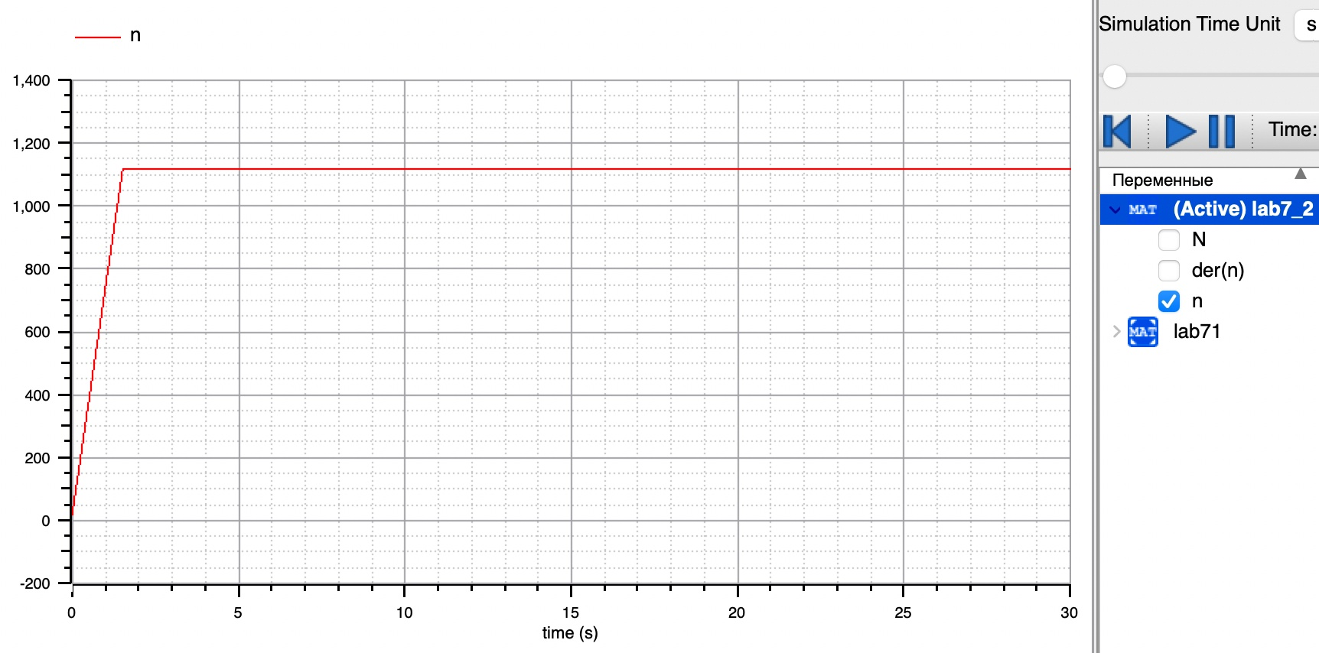

“Рис.5 График распространения рекламы для второго случая на языке OpenModelica”

OpenModelica

Третий случай:

model lab7_3  
Real N = 1120;  
Real n;  
  
  
initial equation  
n = 19;  
  
equation  
der(n) = (0.88*cos(time) + 0.77*cos(2*time)*n)*(N - n);  
  
end lab7_3;

Результаты работы кода на OpenModelica

По аналогии с предыдущим построением получим график для третьего случая (рис.6)

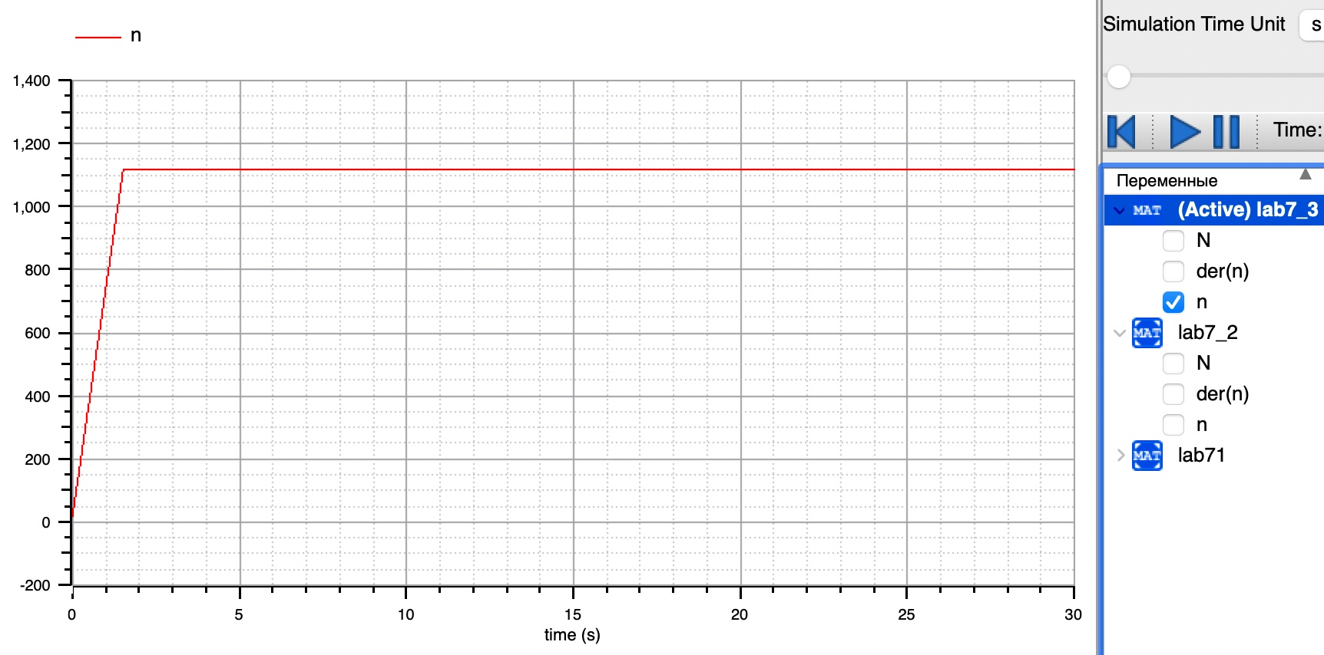

“Рис.6 График распространения рекламы для третьего случая на языке OpenModelica”

Выводы

В ходе проделанной работы были построены графики распространения рекламы для трех случаев. Код на языке Julia оказался длиннее, однако для вычисления момента времени, в который скорость распространения рекламы будет иметь максимальное значение этот язык подходит лучше всего, т.к. на языке OpenModelica это сделать невозможно.

Список литературы

[1] Модели эффективности рекламы и ее воздействие на потребителя: http://mediaalmanah.ru/files/56/2013_3_4_shchepiloba.pdf

[2] Руководство к лабоарторной работе: https://esystem.rudn.ru/pluginfile.php/1971668/mod_resource/content/2/Лабораторная%20работа%20№%206.pdf